Объединенная программа льготного кредитования бизнеса на 2023 год.

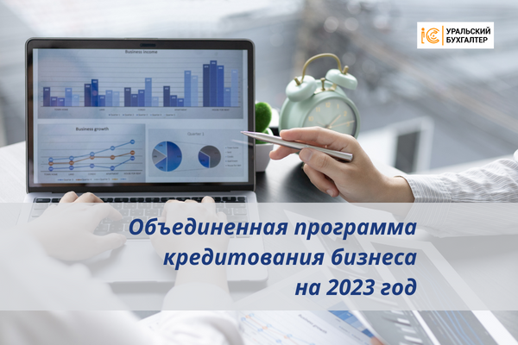
Объединенная программа льготного кредитования бизнеса на 2023 год
В продолжение темы поддержки малого и среднего бизнеса, правительство коллегиально с ЦБ РФ и Корпорацией МСП, выкатило программу льготного инвестиционного кредитования для производственных МСП, логистики и гостиничного бизнеса.
Оператор программы - Корпорация МСП.
Льготные условия обеспечивает совмещение уже известных программ:
- Программы льготного кредитования МСП (Программа 1764). Это неофициальное название программа получила по номеру узаконившего ее постановления правительства РФ и
- Программы льготного фондирования «ПСК» (Программа стимулирования кредитования) ЦБ РФ и Корпорации МСП.
Формат и основные параметры Программы
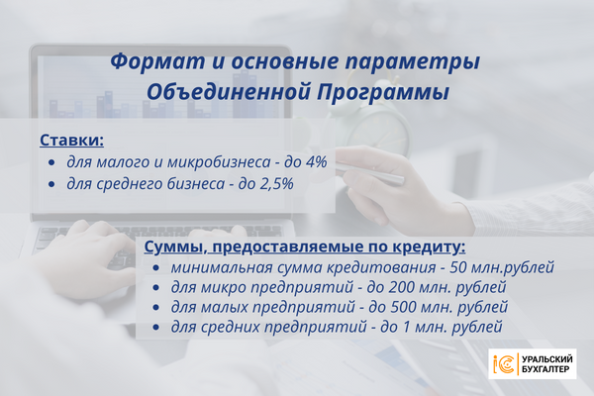
Программа предусматривает следующие сроки кредитования:
- максимальный срок кредитования - до 10 лет,
- льготный период действует первые 5 лет.
В течение льготного периода:
- ставки 2,5 - 4% действуют на протяжении первых 3-х лет,
- на следующие 2 года действуют ставки Программы «1764» на момент подписания договора.
Цели кредитования ограничены.
Полученные средства Заемщик имеет право направить лишь на:
- инвестиции,
- проектное финансирование.
Расходовать полученные средства малый и средний бизнес может, например, на:
- приобретение оборудования,
- проведение капремонта производственных помещений или
- старта нового производства.
Отрасли экономики на которые распространяется действие Программы
Кредитование по Программе доступно лишь очень ограниченному перечню сфер бизнеса.
Кредит предоставляется только заемщикам, чья деятельность осуществляется в таких сферах экономики:
- обрабатывающее производство,
- переработка сельхозпродукции,
- логистика
- гостиничный бизнес и пр.
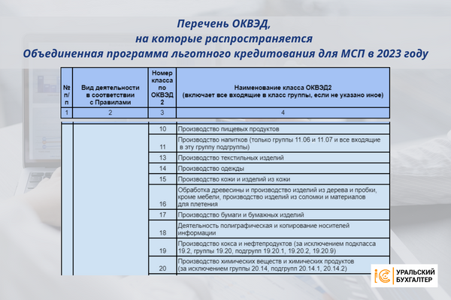
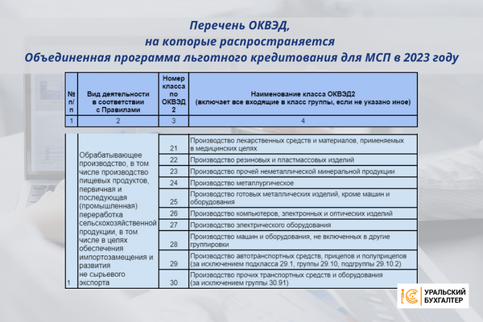
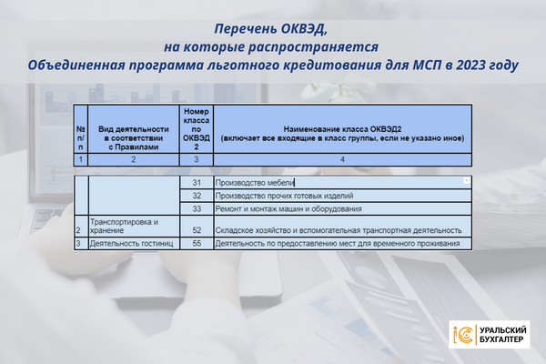
Общие требования к Заемщику сводятся к нескольким пунктам - он должен
- состоять в едином реестре субъектов малого и среднего предпринимательства,
- не осуществлять подакцизную деятельность и добычу/реализацию полезных ископаемых,
- не входить в группу с компаниями крупного бизнеса,
- не находиться процедуре банкротства.
Для участия в Программе нужно обратиться в один из банков-участников Программ.
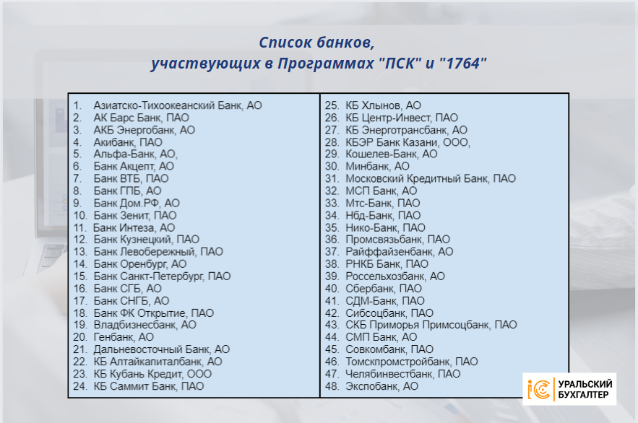
Корпорация МСП так же планирует оказывать помощь предпринимателям:
- структурировать проекты и заявки,
- консультировать по подготовке документов и другим вопросам.
Данная программа начинала свою жизнь в экспериментальном режиме в августе 22-го. В кризисный год она дала возможность многим предприятиям не просто удержаться на плаву, а и расширить бизнес.
Объединенная Программа кредитования не единственная, которую планируется осуществлять в наступающем году.
Параллельно с ней будут продолжать автономно функционировать уже известные бизнесу:
- Программа стимулирования кредитования субъектов МСП и
- Программа Льготного кредита «1764»
Программа стимулирования кредитования субъектов МСП
Условия этого проекта пока находятся на стадии пересмотра. На сегодня известно следующее:
- На 2023 год планируется, предоставить возможность ИП и ООО получить целевые кредиты сроком до 3-х лет в суммах от 3 млн. рублей до 1 млрд. рублей.
- Программа предполагает более широкий перечень целей кредитования. Средства предприниматели могут направлять на
- инвестиции для строительства, реконструкции, модернизации или приобретения ОС,
- хозяйственные нужды бизнеса, например, выплата заработной платы или закупка сырья,
- рефинансирование ранее предоставленных кредитов на более выгодных условиях,
- другие цели, связанные с осуществлением и развитием предпринимательской деятельности, в размере до 50 млн рублей.
3. Ставка по кредиту не может превышать ключевую ставку, которую увеличили на три процентных пункта.
Программа льготного кредита «1764»
В следующем году бизнесу будут доступны кредиты под 8,5% годовых на проекты по приобретению/ созданию/ пополнению ОС в отраслях:
- бытовые услуги и общепит,
- торговля,
- сельское хозяйство,
- обрабатывающее производство,
- строительства,
- транспортировка и хранение,
- утилизации отходов,
- производство и распределение электроэнергии, газа и воды,
- туризм,
- образование и
- здравоохранение.
Наряду с этими, уже обкатанными программами Правительством рассматриваются возможности внедрения новых программ/ льгот/ преференций.

